Peking Express: de Mekong route

*Etappe 3: van Laos naar China*

1a. Som de landen op die tot Moesson-Azië behoren.

*Antwoord:*

1b. Wat besluit je in verband met de rijstproductie van deze landen?

*Antwoord (in volzinnen):*

1c. Wat besluit je in verband met het rendement van de rijstteelt in deze landen?

*Antwoord (in volzinnen):*

2. Vul het schema aan. Je antwoorden noteer je in de kaders.

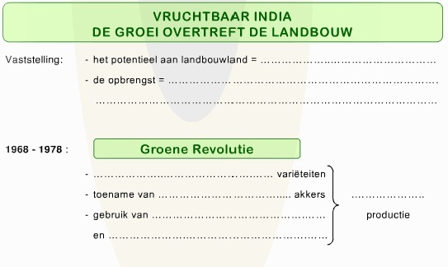

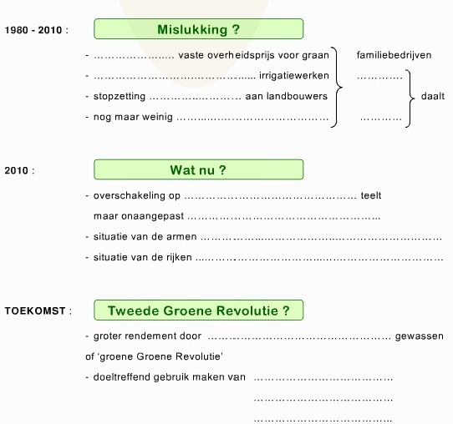

3a. Duid aan waar India hoog of laag scoort. Je antwoorden noteer je in de kaders.

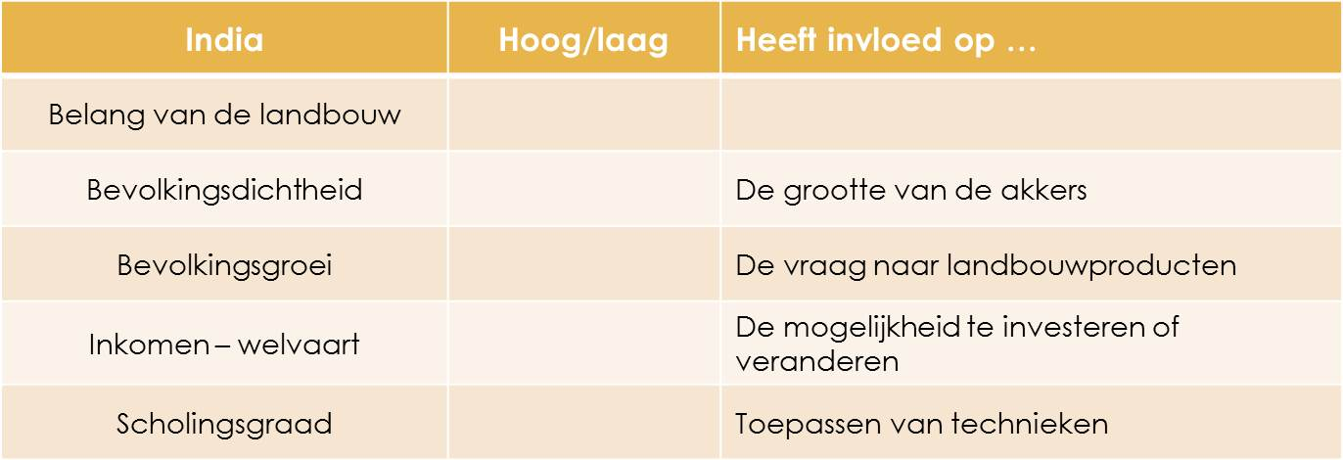

3b. Geef een verklaring (in volzinnen) voor de volgende vragen:

* Waarom zijn de akkers klein?

*Antwoord:*

* Door de kleine akkers en de grote families is de teelt meestal zelfvoorzienend. Kan de landbouwer in dit systeem kapitaal opbouwen? Waarom wel of niet?

*Antwoord:*

* De landbouwmethode is traditioneel. Wat ontbreekt om verandering mogelijk te maken?

*Antwoord:*

* Wat kan hier een oplossing brengen?

*Antwoord:*

4. Geef een antwoord op de volgende vragen:

* Waarom komen de meeste beelden uit het filmpje uit Nepal?

*Antwoord:*

* In welke windrichting waait de wind in een drukgebied op het noordelijk halfrond?

*Antwoord:*

* Met welk materiaal verstevigt men de dammetjes?

*Antwoord:*

* Met welk materiaal snijden de mannen de rijsthalmen af?

*Antwoord:*

* Wat doet de eenvoudige machine die met de voet wordt aangedreven?

*Antwoord:*

* De landbouwmethode is traditioneel. Wat ontbreekt om verandering mogelijk te maken?

*Antwoord:*



***Open de menupagina ‘En de winnaar is..’ op de webquest en ontdek welke kandidaat als eerste de eindbestemming bereikt heeft.***